Technische Anlage 6.x.10 – Emergente Gruppenmuster

1. Zielsetzung
Die Anlage dokumentiert die technische Auswertung der emergenten Gruppenmuster im FRZK. Untersucht werden Attraktoranteile, Driftverhalten, Emotionscluster sowie gruppenspezifische 7D-Zentren.

2. Gruppenzentren (Datenauszug)
gruppe_id;n_records;n_participants;date_min;date_max;kognition;sozial;affektiv;motivation;methodik;performanz;regulation;dominant_axis;mean_d_semantisch;mean_semantische_breite;mean_euclidean_drift;mean_cosine_transition;mean_pairwise_cosine;share_cosine_ge_0_95;mean_emotion_valenz;mean_emotion_aktivierung;n_emotion_mentions
0;3;2;2025-10-23;2025-11-06;0.42465801948563336;0.14734534509924435;0.25506788240556666;0.4120261340752833;0.4246705565422833;0.4317884604794533;0.43414430567719003;regulation;5.762778467831066;0.41497551181768855;0.11536152015940018;0.9919657068389623;0.9882119825630502;1.0;0.4382857142857143;0.5128571428571428;35
1;20;3;2025-09-15;2026-01-19;0.42499471624366547;0.16318985406578096;0.251872826897671;0.41969783847250347;0.41965639259799953;0.42997948326554347;0.4256247781094425;performanz;5.808933093293575;0.2402551593627114;0.12955173775832288;0.9883083693133891;0.9884119322277721;1.0;0.54125;0.51796875;64
2;45;6;2025-09-08;2025-12-08;0.4147517845068375;0.18818705926503118;0.26720736463239747;0.3985272397300012;0.4132167662280582;0.3970475337171293;0.40987738800787754;kognition;5.778902841721268;0.2589531822077892;0.20448399179960727;0.930308037426828;0.9325558338624496;0.9292929292929293;0.7160176991150442;0.5336283185840708;113
3;6;1;2025-09-09;2025-11-25;0.4292027652445683;0.1502714158758755;0.21144614537985332;0.41436251912773164;0.42850399287926;0.43134710079989996;0.4327145521317033;regulation;5.7886212574156835;0.20401331463760608;0.13905881346364346;0.9851415816617181;0.97614825549413;0.8;0.2567741935483871;0.5096774193548387;31
4;36;10;2025-09-09;2025-12-09;0.4237836336919347;0.18460291058749892;0.28310706029691973;0.4082756226649386;0.4137602684276331;0.4313541482281169;0.4103836440022433;performanz;5.846356013979336;0.33292979069109185;0.1459910160859825;0.9854666642868387;0.9857969375103323;0.9666666666666667;0.45387096774193547;0.5308755760368664;217
5;34;5;2025-09-10;2026-01-21;0.43022297987588676;0.17262909226601528;0.26937383156285444;0.40266861366400825;0.42207872107765826;0.4328617819275329;0.4118211149073371;performanz;5.888537422554832;0.28027632428378135;0.1401373716990961;0.9878820622236897;0.9842535086207054;0.9607843137254902;0.4372037914691943;0.5345971563981042;211
6;39;7;2025-09-10;2025-12-10;0.42554944006476436;0.18235687613251192;0.2752162471133559;0.4092532198864674;0.41860421882657406;0.4263207785125979;0.4156289037719341;performanz;5.856074061740102;0.2766671385989716;0.14706003858266378;0.985506679550887;0.9869742007237994;0.9757085020242915;0.6628313253012048;0.538855421686747;166
7;31;7;2025-09-11;2025-12-11;0.42614263700152416;0.1947379037304806;0.26530246403786806;0.40874643686219064;0.41942724341268095;0.42997696663194807;0.41371150438583;performanz;5.859184126953255;0.2821201613243838;0.14045097942998686;0.9883161146529769;0.9885707513872753;0.9870967741935484;0.343677811550152;0.5246200607902736;329
8;40;6;2025-09-11;2026-01-29;0.42538357540849;0.18673681055499763;0.27021172569225743;0.410472597857671;0.4190294825003938;0.4264941417831645;0.41696644342052025;performanz;5.838459854940707;0.22594853791493708;0.1287632376316151;0.9888341172273565;0.9883808367354555;0.9756410256410256;0.6934482758620689;0.5314655172413792;116
9;28;6;2025-09-19;2026-01-16;0.43107079251626285;0.17179843506110354;0.26238410442283305;0.40872937493303896;0.4215801055012164;0.4296285271387107;0.4169122056915436;kognition;5.843556835426136;0.25894306181348387;0.13052751410051264;0.9888518802717164;0.9869037528998361;0.9656084656084656;0.74;0.5310975609756097;82

3. Grafische Auswertungen

abb_6x10_attraktoranteil_je_gruppe.png
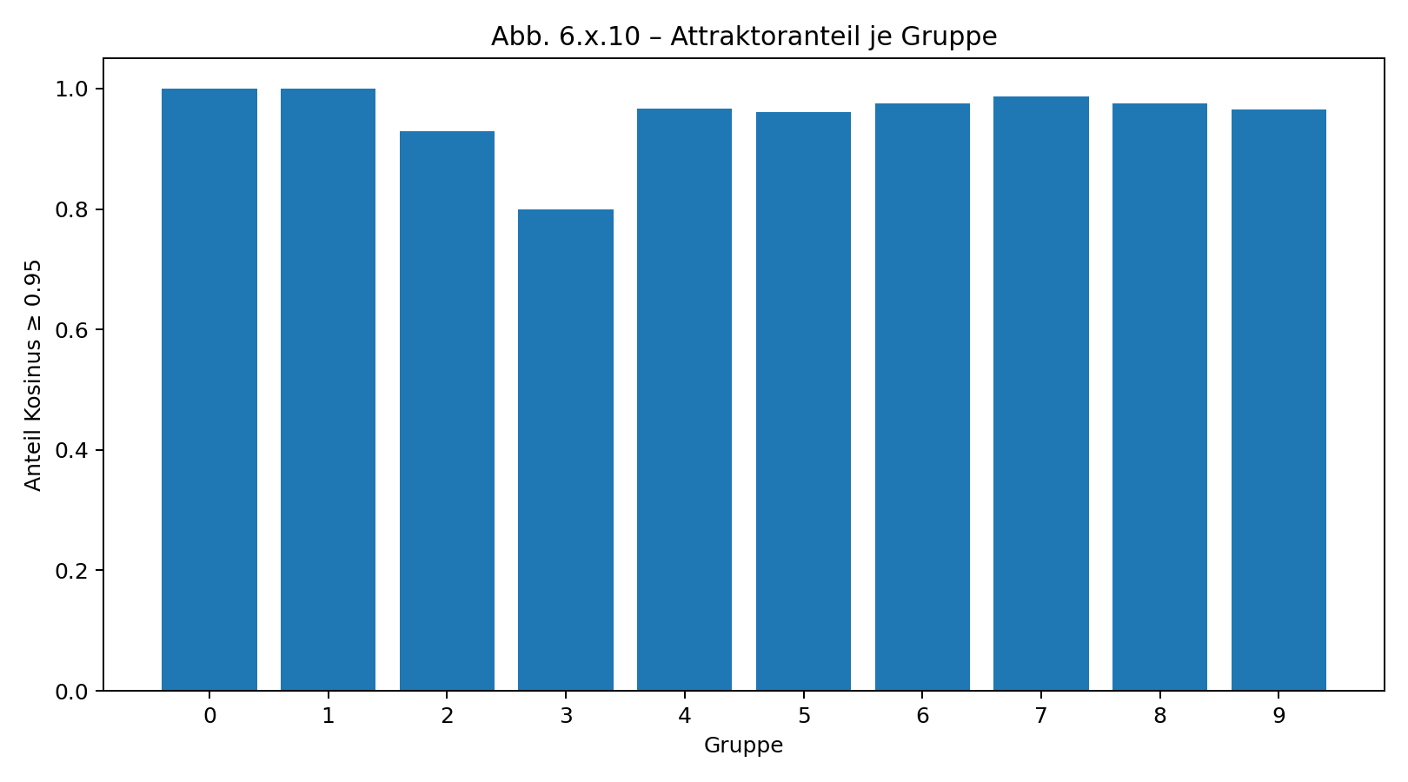
Abbildung: Automatisch erzeugte FRZK-Auswertungsgrafik zu emergenten Gruppenmustern.

abb_6x10_emotionsvalenz_je_gruppe.png
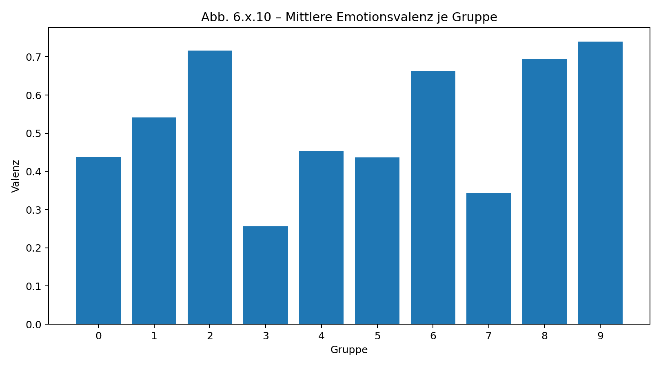
Abbildung: Automatisch erzeugte FRZK-Auswertungsgrafik zu emergenten Gruppenmustern.

abb_6x10_gruppe_0_zentrum_7d.png
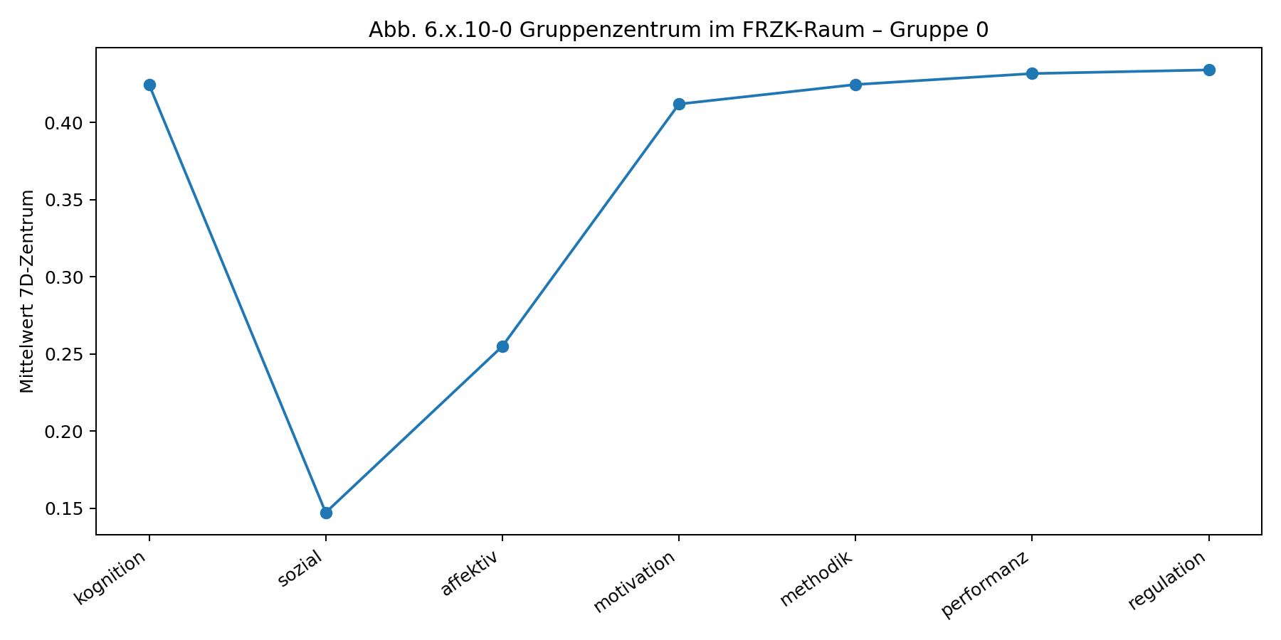
Abbildung: Automatisch erzeugte FRZK-Auswertungsgrafik zu emergenten Gruppenmustern.

abb_6x10_gruppe_1_zentrum_7d.png
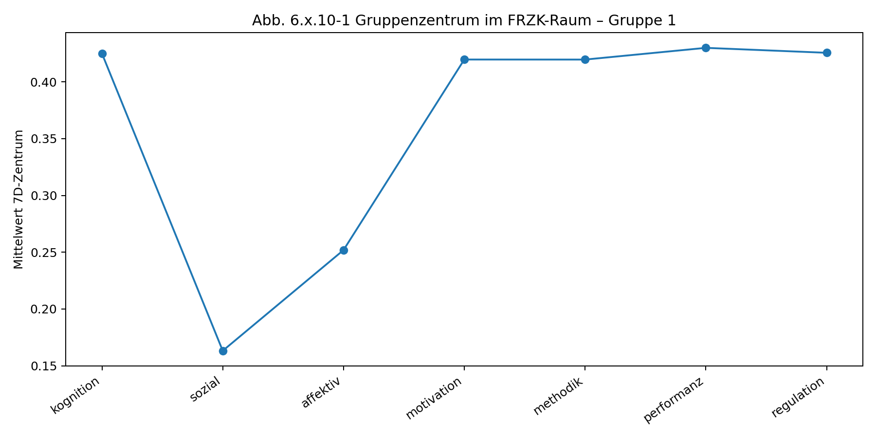
Abbildung: Automatisch erzeugte FRZK-Auswertungsgrafik zu emergenten Gruppenmustern.

abb_6x10_gruppe_2_zentrum_7d.png
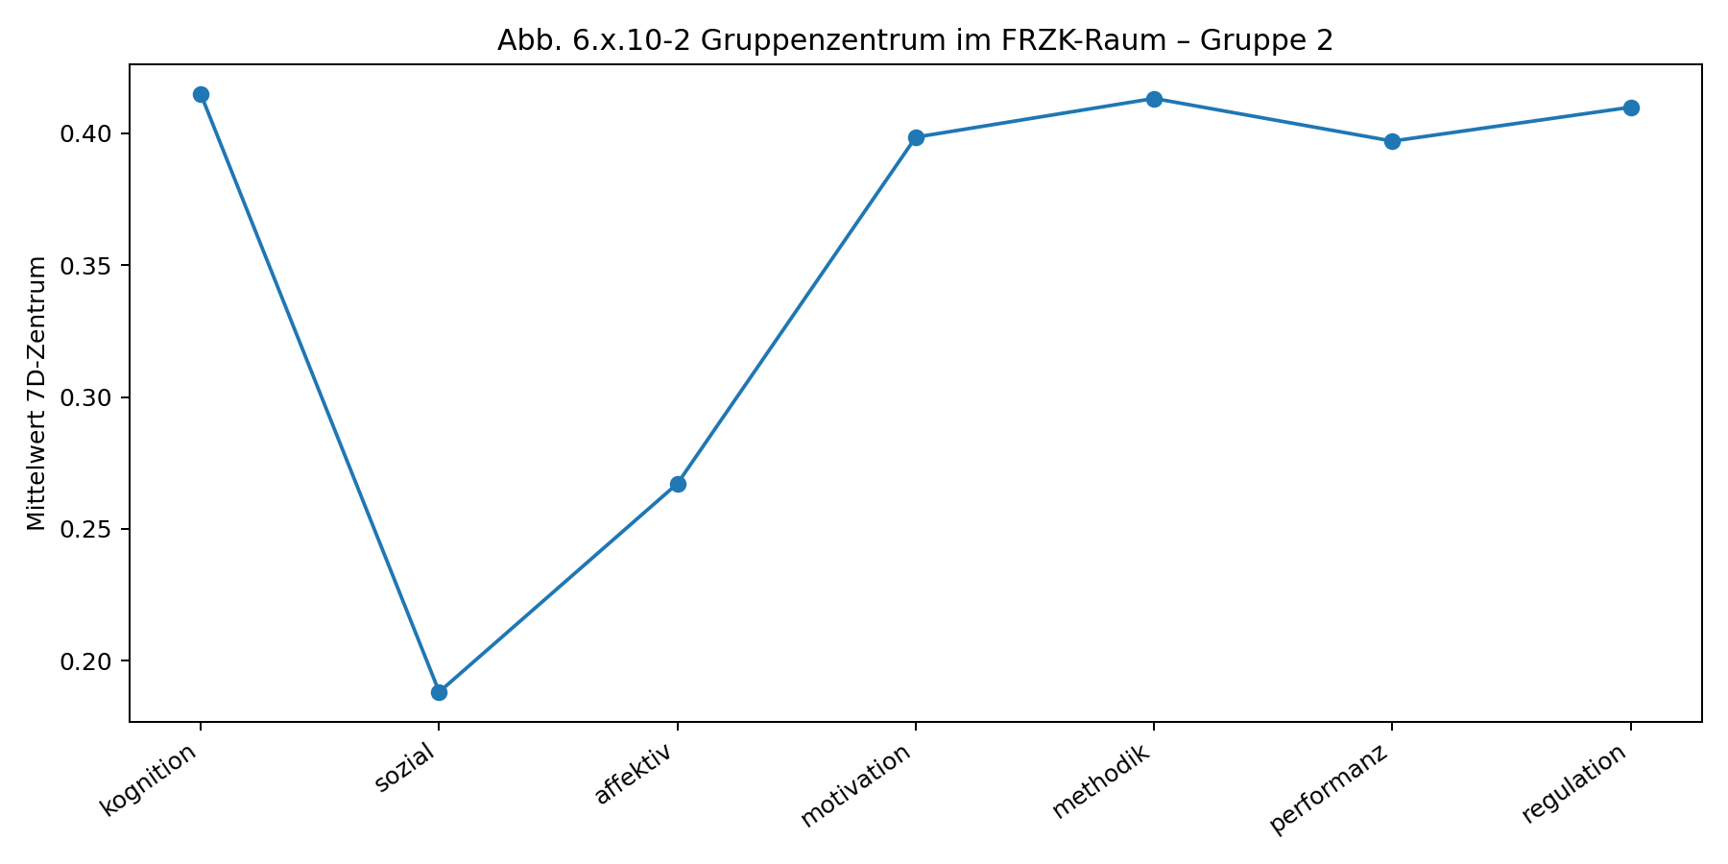
Abbildung: Automatisch erzeugte FRZK-Auswertungsgrafik zu emergenten Gruppenmustern.

abb_6x10_gruppe_3_zentrum_7d.png
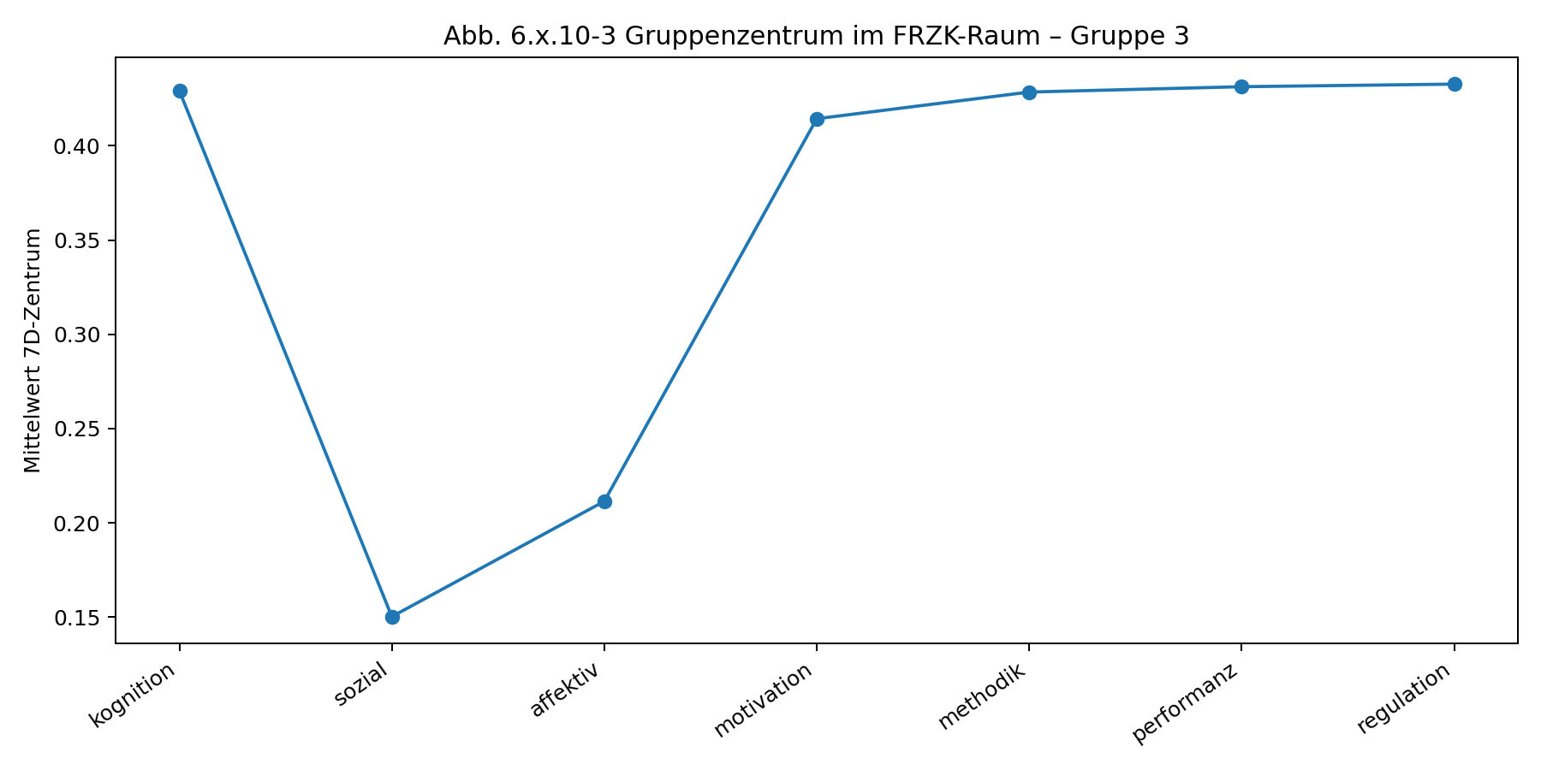
Abbildung: Automatisch erzeugte FRZK-Auswertungsgrafik zu emergenten Gruppenmustern.

abb_6x10_gruppe_4_zentrum_7d.png
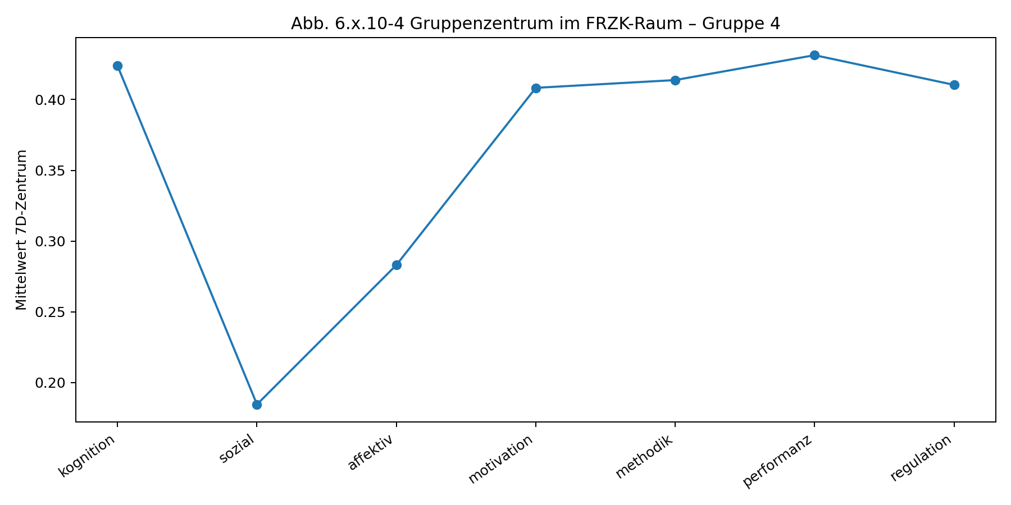
Abbildung: Automatisch erzeugte FRZK-Auswertungsgrafik zu emergenten Gruppenmustern.

abb_6x10_gruppe_5_zentrum_7d.png
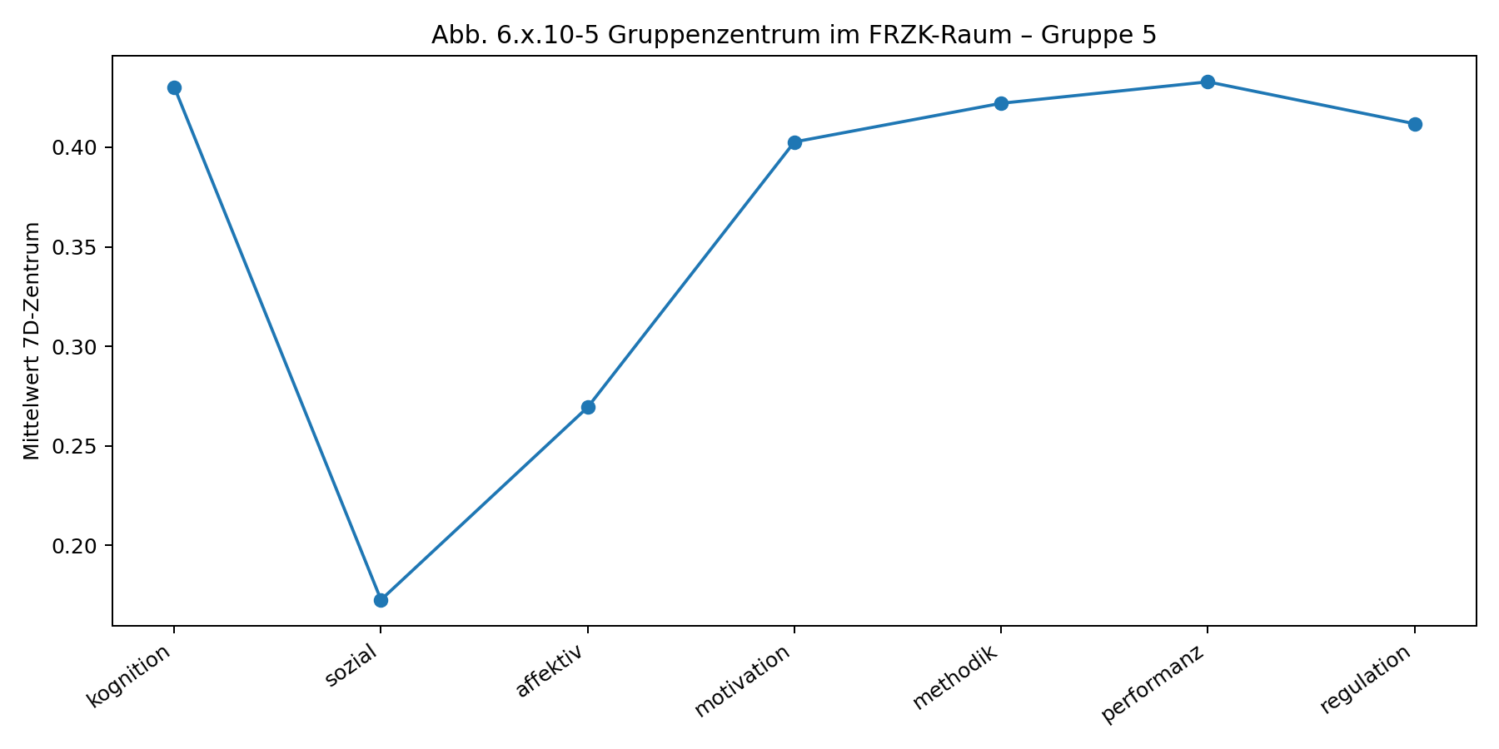
Abbildung: Automatisch erzeugte FRZK-Auswertungsgrafik zu emergenten Gruppenmustern.

abb_6x10_gruppe_6_zentrum_7d.png
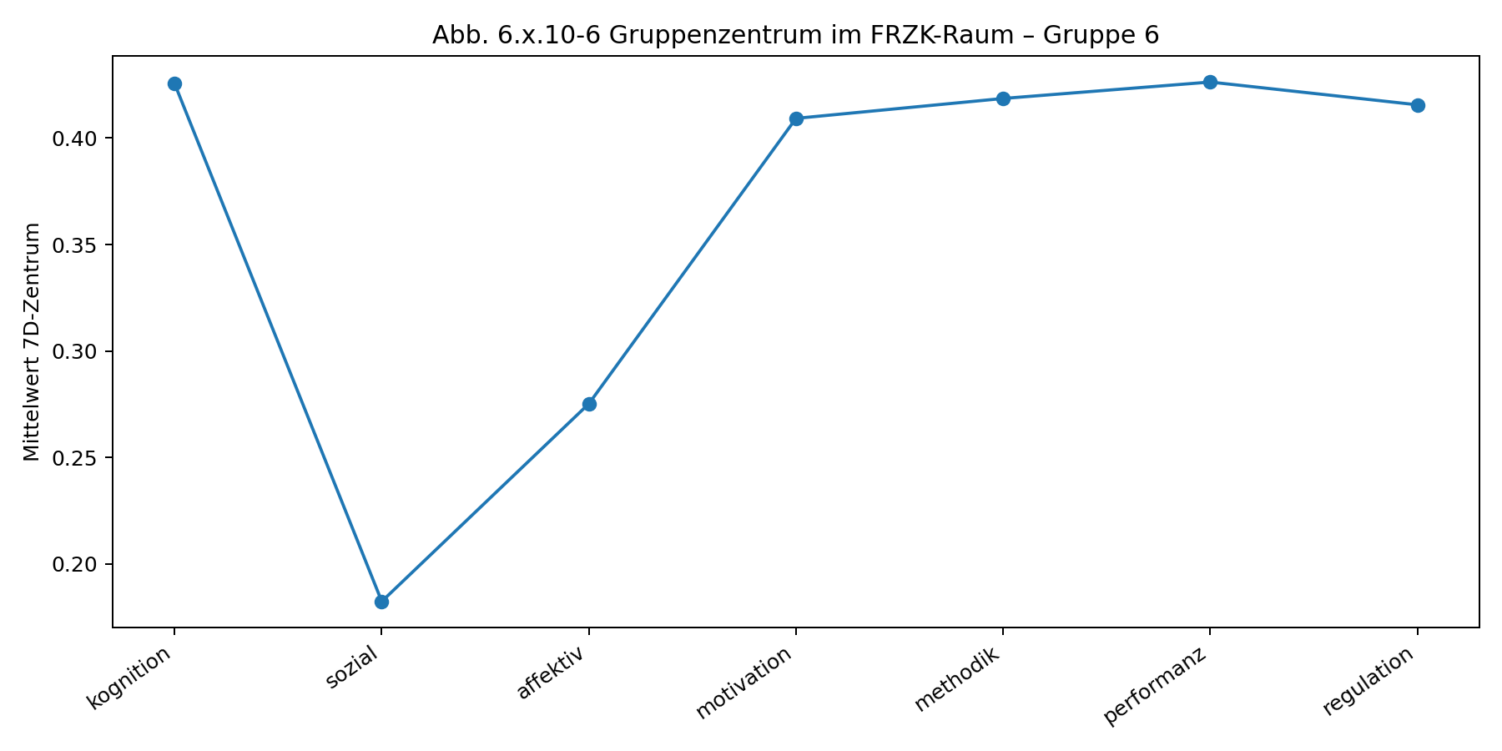
Abbildung: Automatisch erzeugte FRZK-Auswertungsgrafik zu emergenten Gruppenmustern.

abb_6x10_gruppe_7_zentrum_7d.png
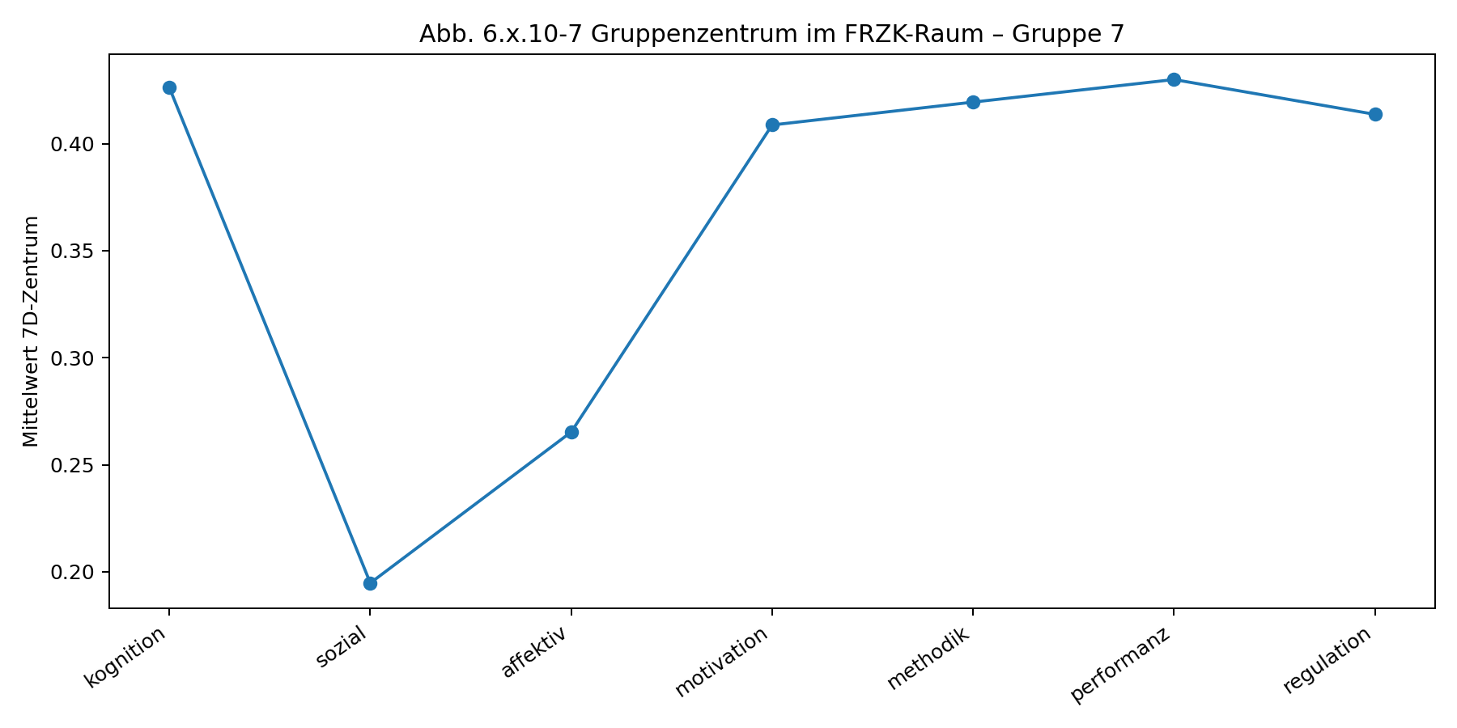
Abbildung: Automatisch erzeugte FRZK-Auswertungsgrafik zu emergenten Gruppenmustern.

abb_6x10_gruppe_8_zentrum_7d.png
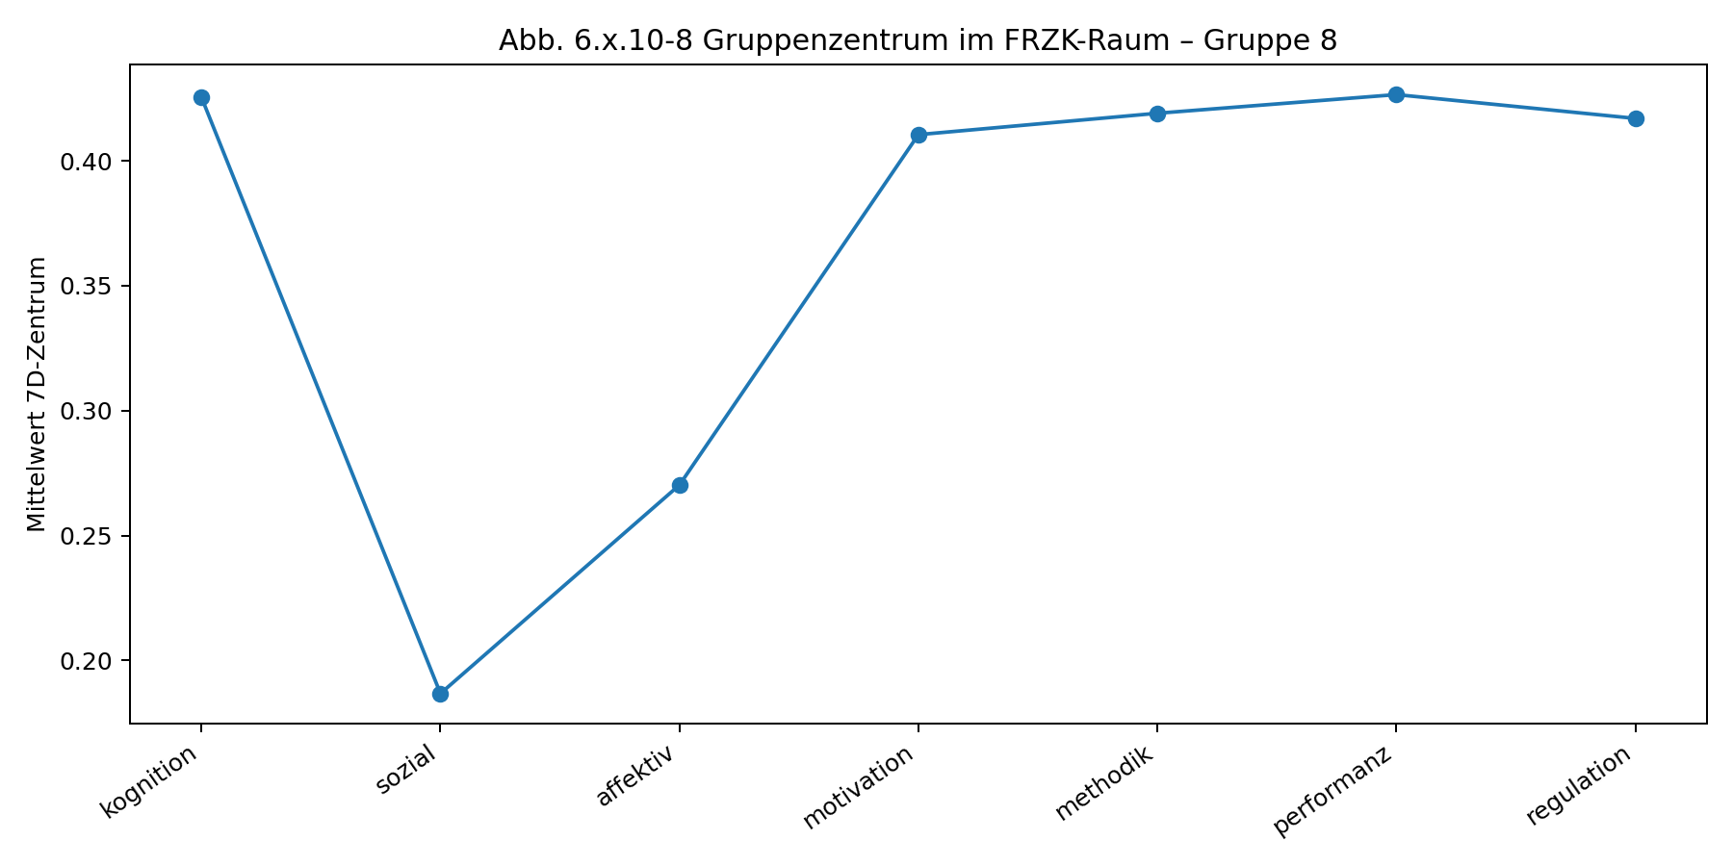
Abbildung: Automatisch erzeugte FRZK-Auswertungsgrafik zu emergenten Gruppenmustern.

abb_6x10_gruppe_9_zentrum_7d.png
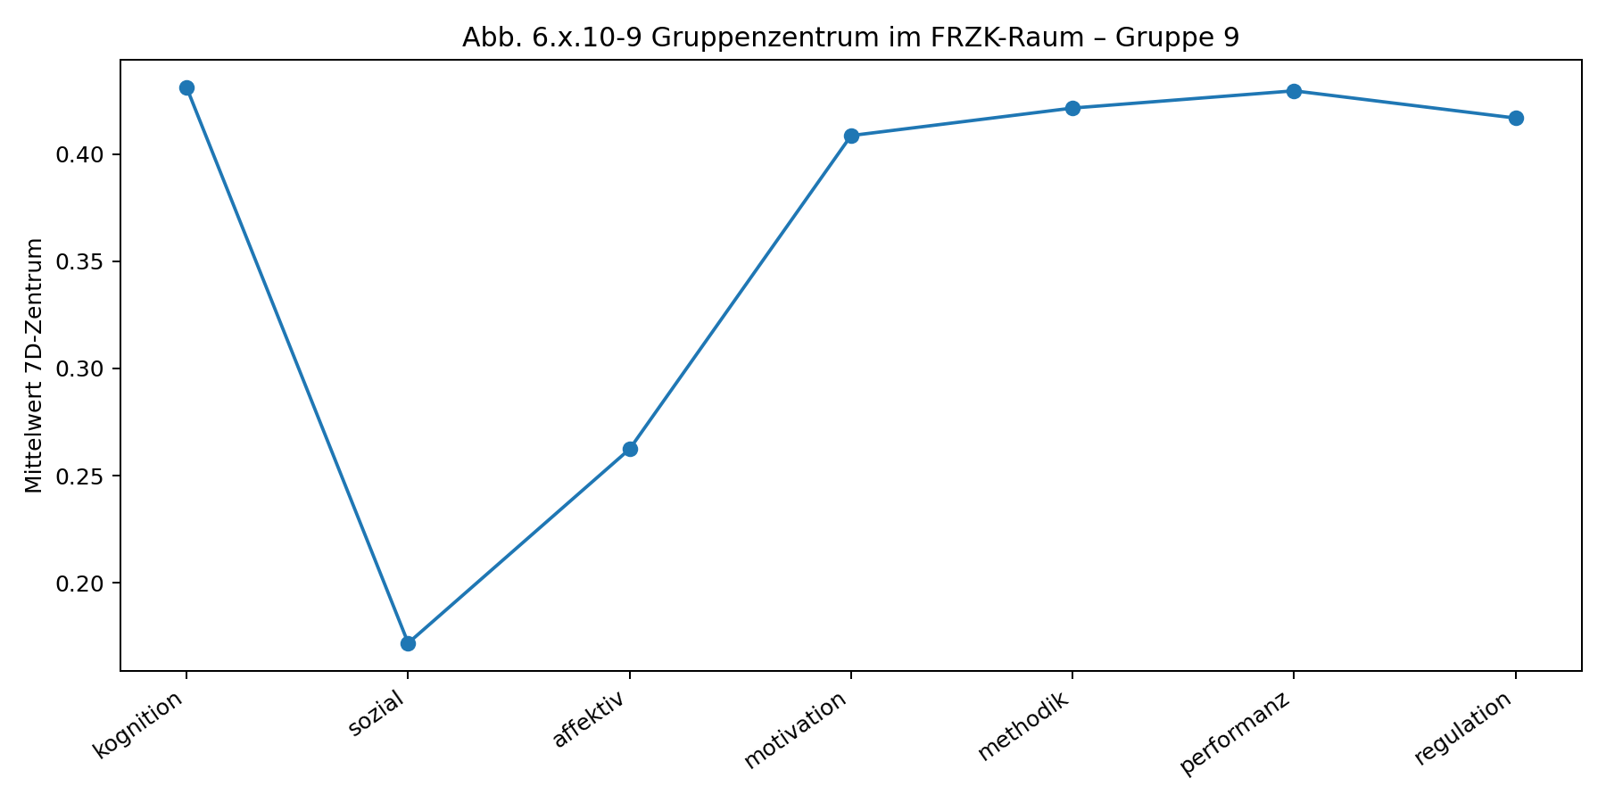
Abbildung: Automatisch erzeugte FRZK-Auswertungsgrafik zu emergenten Gruppenmustern.

abb_6x10_mittlere_drift_je_gruppe.png
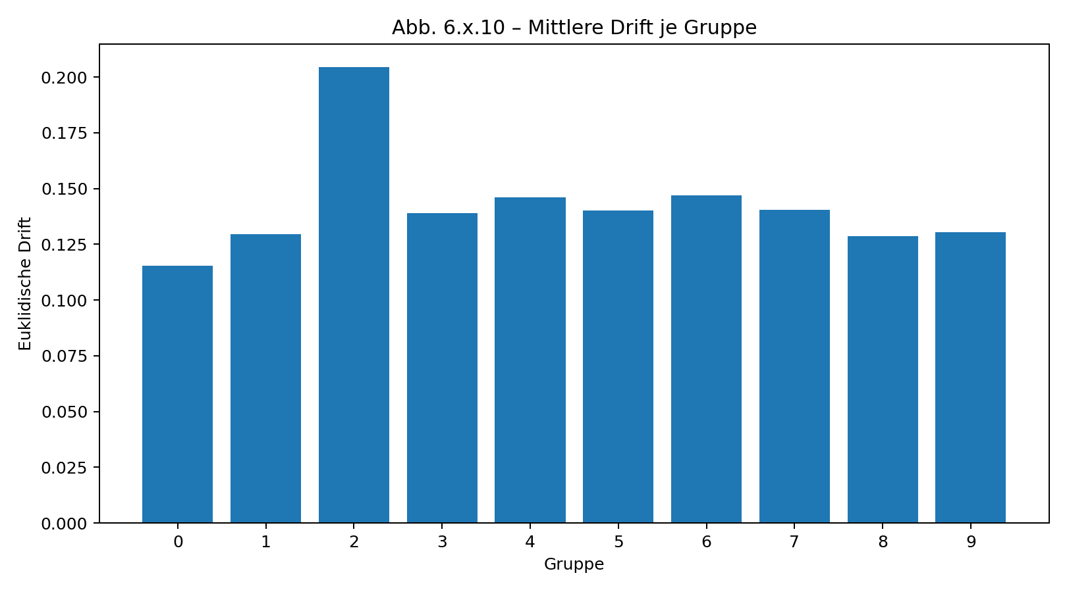
Abbildung: Automatisch erzeugte FRZK-Auswertungsgrafik zu emergenten Gruppenmustern.

